المملكة العربية السعودية
وزارة التعليم
الإدارة العامة للتعليم بمنطقة الرياض
مدرسة

الدرجة :

10/


اختبار تشخيصي
إسم الطالب : الشعبة :

أختر الإجابة الصحيحة فيما يلي::

1) حل المعادلة التالية: $x^{2}-8x+12=0$ |  | 2) الحد التالي في المتتابعة التالية $1,3,5,7,…$ هو:
a) $x=3,x=1$ | (b $x=6,x=2$ | a) $5$ | (b $7$
(c $x=12,x=8$ | (d $x=0,x=2$ | (c $11$ | (d $9$
(3 معادلة المستقيم الذي ميله $-3$ والمقطع الصادي له $–2$ |  | 4) ميل المستقيم المار بالنقطتين $H \left( 0,-2\right), K ( 3,4)$ يساوي :
a) $y=-3 x-2$ | (b $y=-3 x+2$ | a) $4$ | (b $6$
(c $y=3 x+2$ | (d $y=-2 x-3$ | (c $1.5$ | (d $2$
(5 إذا كان $8x-10=3 (2x-6)$ فإن $x=…$ |  | 6) إحداثيات نقطة المنتصف للقطعة المستقيمة التي تصل بين بالنقطتين $A( 4,4), B( 2,6)$ يساوي:
a) $x=18$ | (b $x=-6$ | a) $(2,-3)$ | (b $(5,3)$
(c $x=10$ | (d $x=-4$ | (c $(3,5)$ | (d $(6,10)$
7) المسافة بين النقطتين $A( 6,2) , B( 2 , 5)$ |  | 8) ناتج ${(x+5)}^{2}$ يساوي:
a) $5$ | (b $\sqrt{32}$ | a) $x^{2}-10x+25$ | (b $x^{2}+5x+25$
(c $16$ | (d $-5$ | (c $x^{2}+10x+25$ | (d $x^{2}+5x-25$
9) من الشكل المجاور , حدد العلاقة بين $∠4 و ∠5$ : |  | 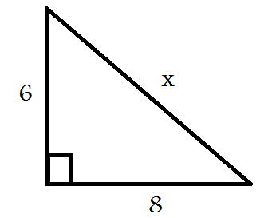  10) قيمة $x$ في المثلث القائم الزاوية يساوي :
a) متبادلتان داخليا | (b متحالفتان | a) $12$ | (b $10$
(c متبادلتان خارجيا | (d متناظرتان | (c $15$ | (d $17$

